BÁO CÁO QUÁ TRÌNH SỬ DỤNG AI TẠO SINH TRONG SÁNG TẠO NỘI DUNG
Đề tài: Trí tuệ nhân tạo đang thay đổi việc học tập của sinh viên như thế nào?
- Giới thiệu dự án
Trong thời đại chuyển đổi số, trí tuệ nhân tạo (Artificial Intelligence - AI) đang được ứng dụng rộng rãi trong nhiều lĩnh vực, đặc biệt là giáo dục. Các công cụ AI tạo sinh không chỉ hỗ trợ tìm kiếm thông tin mà còn giúp người học xây dựng ý tưởng, chỉnh sửa nội dung và thiết kế sản phẩm sáng tạo. Nhằm tìm hiểu vai trò của AI trong quá trình sáng tạo nội dung, tôi thực hiện dự án viết bài luận với chủ đề “Trí tuệ nhân tạo đang thay đổi việc học tập của sinh viên như thế nào?”.
Trong quá trình thực hiện dự án, tôi đã sử dụng bốn công cụ AI gồm ChatGPT, Google Gemini, DALL-E và Canva AI. Mỗi công cụ được sử dụng cho một mục đích khác nhau như tạo nội dung văn bản, bổ sung ý tưởng, tạo hình ảnh minh họa và thiết kế infographic. Sau khi nhận được kết quả từ AI, tôi tiến hành đánh giá, chỉnh sửa và bổ sung ý kiến cá nhân để hoàn thiện sản phẩm cuối cùng.
- Quá trình sử dụng các công cụ AI
- ChatGPT – Tạo bản nháp bài viết
Mục đích sử dụng:
Sử dụng ChatGPT để xây dựng bản nháp đầu tiên cho bài luận.
Prompt: "Viết bài luận khoảng 800 từ về chủ đề 'Trí tuệ nhân tạo đang thay đổi việc học tập của sinh viên như thế nào?'. Bài viết gồm mở bài, lợi ích, thách thức và kết luận."
Đánh giá: Qua quá trình sử dụng, tôi nhận thấy ChatGPT có khả năng tạo nội dung rất nhanh và hiệu quả. Công cụ này giúp xây dựng cấu trúc bài viết rõ ràng, các ý được sắp xếp hợp lý và dễ theo dõi. Tuy nhiên, nội dung do ChatGPT tạo ra vẫn mang tính khái quát, chưa có nhiều ví dụ thực tế và chưa thể hiện được góc nhìn cá nhân của người viết. Vì vậy, tôi cần chỉnh sửa và bổ sung thêm để bài viết trở nên sinh động và có tính thuyết phục hơn
- Chỉnh sửa và tích hợp đầu ra của AI
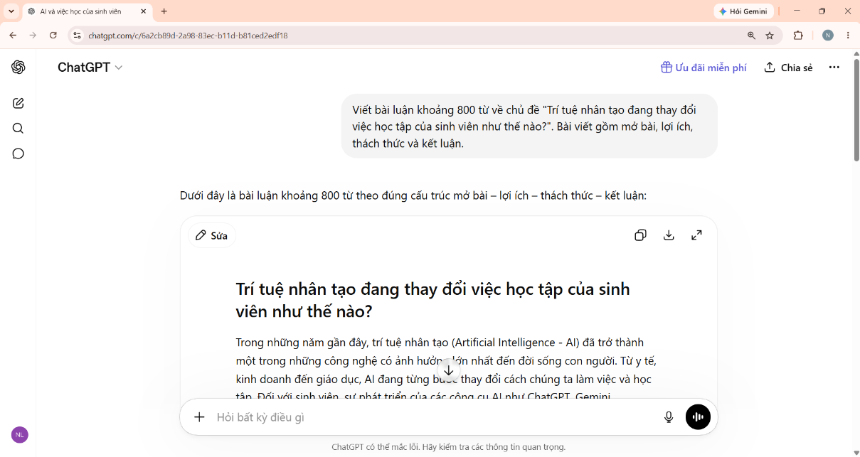
Kết quả nhận được: ChatGPT tạo ra một bài luận hoàn chỉnh với bố cục rõ ràng gồm phần mở bài, các lợi ích của AI trong học tập, những thách thức khi sử dụng AI và phần kết luận. Nội dung có tính logic, sử dụng ngôn ngữ học thuật và phù hợp với đối tượng sinh viên.
VD1: Phần mở bài
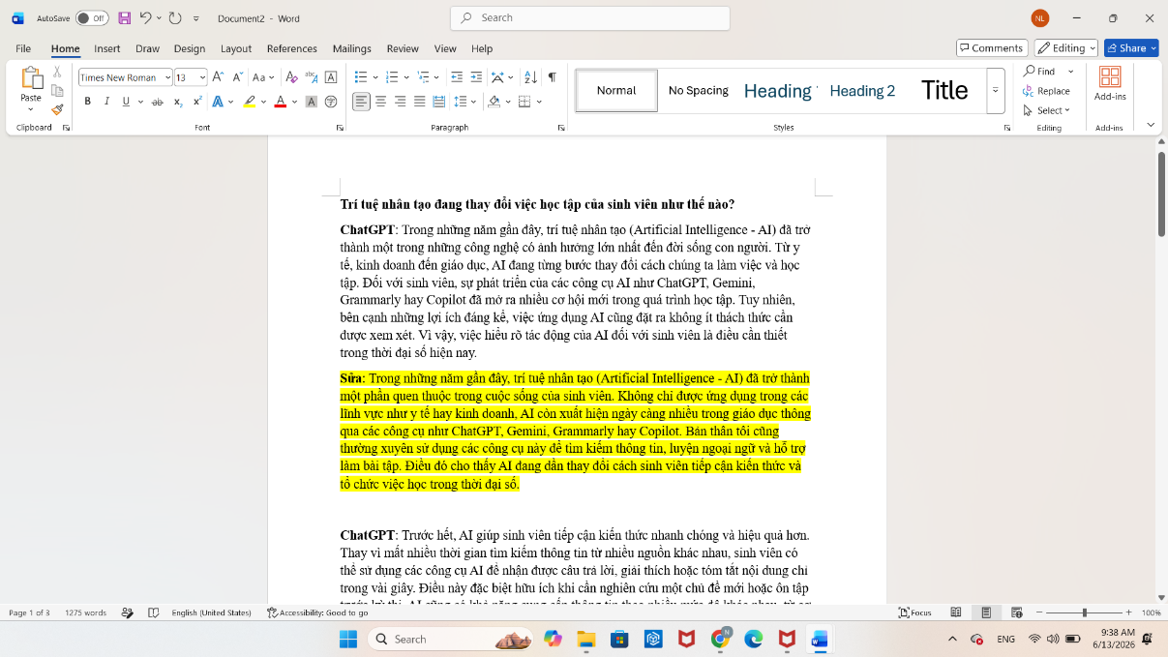
Bản nháp do ChatGPT tạo ra có nội dung đúng và đầy đủ nhưng còn mang tính khái quát, chưa thể hiện được góc nhìn của người viết. Vì vậy, tôi đã bổ sung trải nghiệm cá nhân về việc sử dụng các công cụ AI trong học tập nhằm tăng tính chân thực và giúp người đọc dễ liên hệ hơn với chủ đề. Việc chỉnh sửa cũng giúp bài viết thể hiện rõ hơn đóng góp cá nhân thay vì chỉ sử dụng nguyên văn nội dung do AI tạo ra.
VD2: Đoạn lợi ích
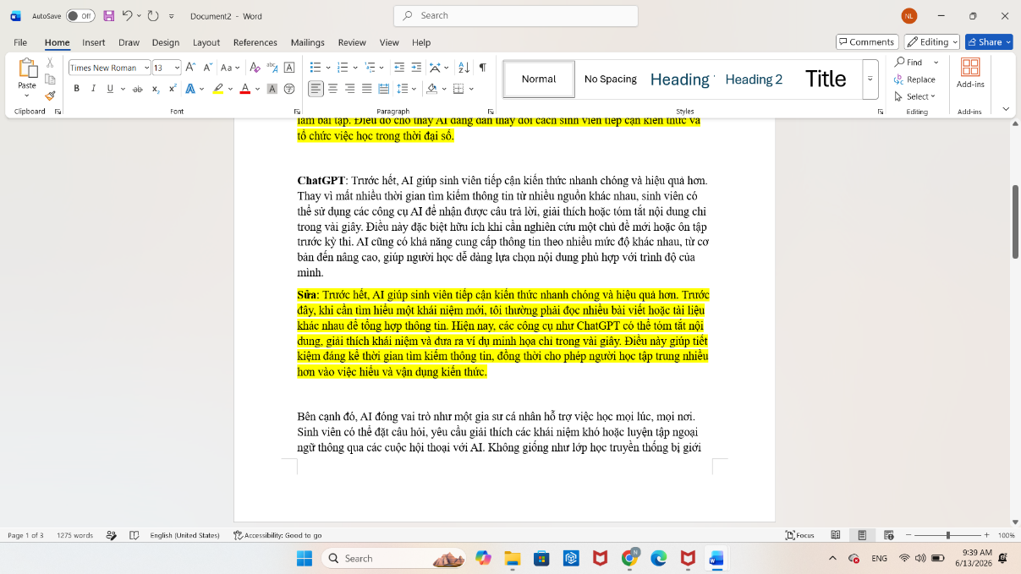
Đoạn văn ban đầu trình bày lợi ích của AI một cách chung chung và thiếu ví dụ cụ thể. Tôi đã bổ sung tình huống thực tế trong quá trình học tập của bản thân để minh họa rõ hơn cách AI hỗ trợ sinh viên tìm kiếm và xử lý thông tin. Nhờ đó, nội dung trở nên thuyết phục hơn và giúp người đọc hình dung rõ tác động của AI đối với việc học tập.
VD3: Đoạn thách thức
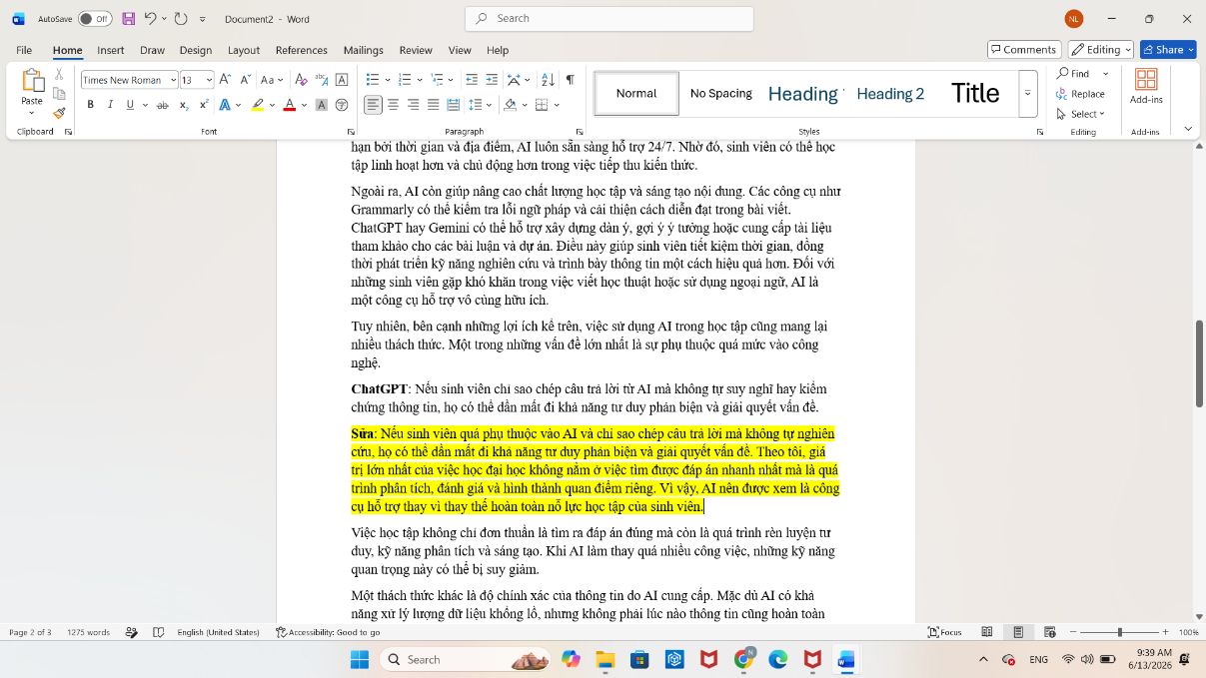
Mặc dù ChatGPT đã đề cập đến nguy cơ phụ thuộc vào AI, nội dung vẫn chưa làm nổi bật vai trò của tư duy phản biện trong giáo dục đại học. Vì vậy, tôi bổ sung quan điểm cá nhân về giá trị của quá trình học tập và nhấn mạnh rằng AI chỉ nên đóng vai trò hỗ trợ. Việc chỉnh sửa giúp bài viết có chiều sâu hơn và thể hiện rõ nhận thức của người viết về những thách thức khi ứng dụng AI trong học tập.
Sau khi nhận được bản nháp từ ChatGPT, tôi không sử dụng trực tiếp toàn bộ nội dung mà tiến hành đánh giá, chọn lọc và chỉnh sửa nhiều phần của bài viết. Các thay đổi chủ yếu bao gồm bổ sung trải nghiệm cá nhân, thêm ví dụ thực tế, điều chỉnh cách diễn đạt và mở rộng một số ý để tăng tính thuyết phục. Quá trình này giúp sản phẩm cuối cùng phản ánh rõ hơn quan điểm và sự sáng tạo của bản thân, đồng thời giảm sự phụ thuộc vào nội dung do AI tạo ra.
- Google Gemini – Bổ sung ý tưởng
Mục đích sử dụng: Sử dụng Gemini để tìm thêm ví dụ thực tế và xu hướng phát triển của AI trong giáo dục.
Prompt: "Viết bài luận về tác động của AI đối với việc học tập của sinh viên. Tập trung vào các ví dụ thực tế và xu hướng trong tương lai."
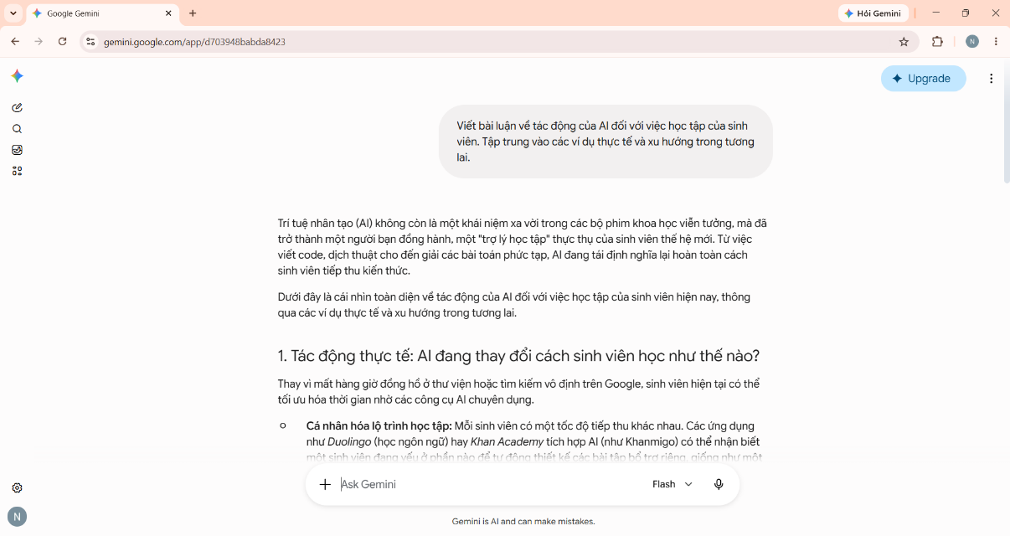
Kết quả nhận được: Gemini cung cấp thêm nhiều ví dụ thực tế về việc ứng dụng AI trong học tập, đồng thời đưa ra một số nhận định về xu hướng phát triển của AI trong giáo dục trong tương lai. Những nội dung này giúp tôi mở rộng góc nhìn và có thêm tài liệu để hoàn thiện bài viết.
Đánh giá: So với ChatGPT, Gemini có xu hướng đưa ra nhiều ví dụ thực tế và thông tin mang tính cập nhật hơn. Điều này giúp nội dung bài viết trở nên phong phú và gần gũi hơn với thực tiễn. Tuy nhiên, một số ý tưởng còn trùng lặp và cách trình bày đôi khi khá dài dòng, vì vậy tôi phải chọn lọc và rút gọn những nội dung phù hợp trước khi đưa vào sản phẩm cuối cùng.
VD1:
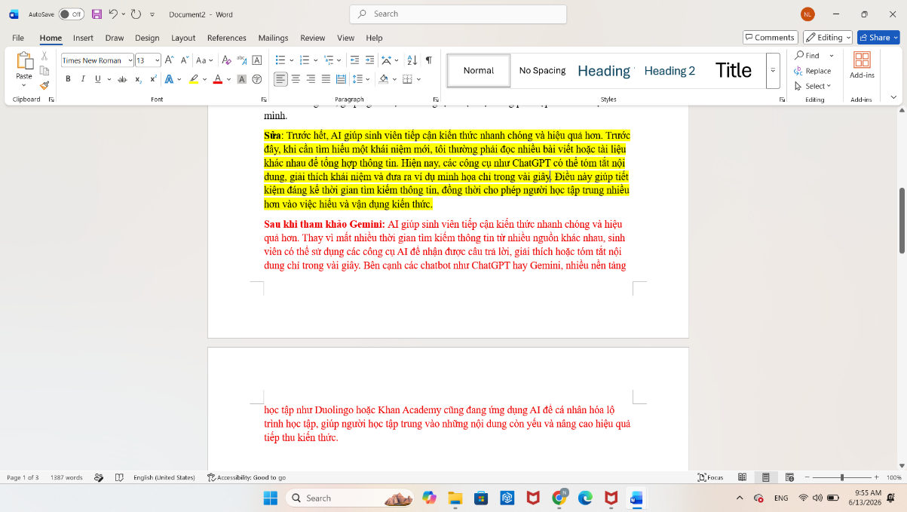
Sau khi tham khảo kết quả từ Gemini, tôi nhận thấy công cụ này cung cấp nhiều ví dụ thực tế về các nền tảng giáo dục ứng dụng AI. Vì vậy, tôi bổ sung ví dụ về Duolingo và Khan Academy nhằm minh họa rõ hơn cho khả năng cá nhân hóa việc học của AI, giúp nội dung cụ thể và thuyết phục hơn.
VD2:
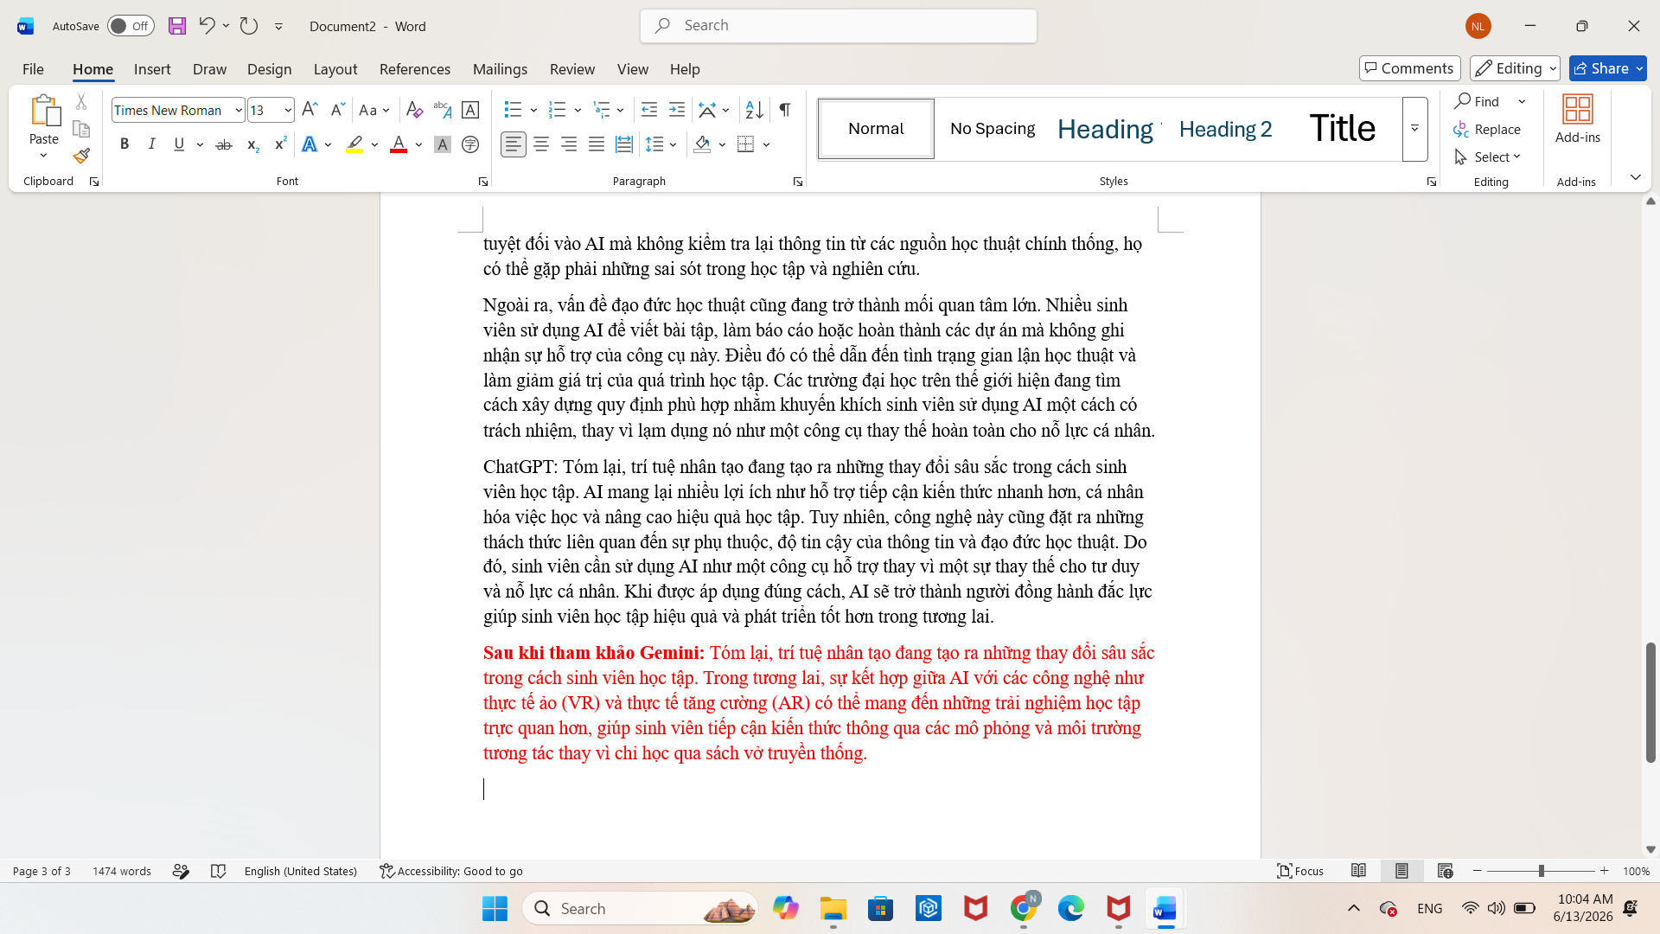
Kết quả từ Gemini đề cập đến xu hướng kết hợp AI với công nghệ VR/AR trong giáo dục. Tôi đã tích hợp ý tưởng này vào phần kết luận để mở rộng góc nhìn về tương lai của AI trong học tập, đồng thời làm cho bài viết có tính cập nhật hơn.
So với ChatGPT, Gemini cung cấp nhiều ví dụ thực tế và xu hướng phát triển tương lai hơn. Tôi đã sử dụng Gemini như một nguồn tham khảo bổ sung để mở rộng nội dung bài viết, đặc biệt là các ví dụ về cá nhân hóa học tập bằng AI và xu hướng kết hợp AI với công nghệ thực tế ảo. Tuy nhiên, tôi không sử dụng nguyên văn nội dung do Gemini tạo ra mà chọn lọc, diễn đạt lại và tích hợp vào bài viết nhằm đảm bảo tính nhất quán và thể hiện đóng góp cá nhân.
- DALL-E – Tạo hình ảnh minh họa
Mục đích sử dụng: Tạo hình ảnh minh họa cho bài viết.
Prompt: "Tạo hình ảnh sinh viên đại học sử dụng các công cụ AI để học tập trong môi trường lớp học hiện đại."
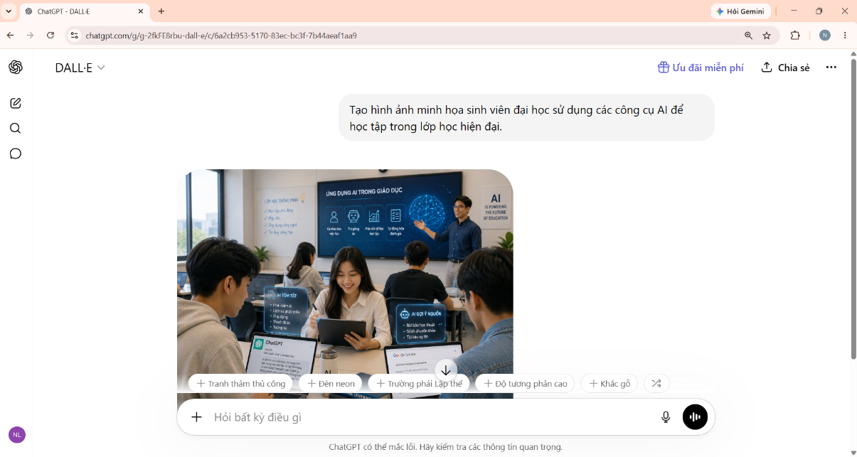
Kết quả nhận được: DALL-E tạo ra hình ảnh thể hiện sinh viên sử dụng máy tính và các công cụ AI trong quá trình học tập.
Đánh giá DALL-E: DALL-E hỗ trợ tạo hình ảnh minh họa nhanh chóng dựa trên mô tả bằng văn bản. Hình ảnh tạo ra có tính sáng tạo cao và phù hợp với chủ đề nghiên cứu về AI trong giáo dục. Tuy nhiên, một số chi tiết trong hình ảnh chưa hoàn toàn chính xác với mong muốn ban đầu nên cần lựa chọn và điều chỉnh trước khi sử dụng trong sản phẩm cuối cùng.
- Canva AI – Thiết kế infographic
Mục đích sử dụng: Thiết kế infographic tóm tắt lợi ích và thách thức của AI trong giáo dục.
Prompt: "Thiết kế infographic hiện đại về AI trong giáo dục với hai nhóm nội dung: lợi ích và thách thức."
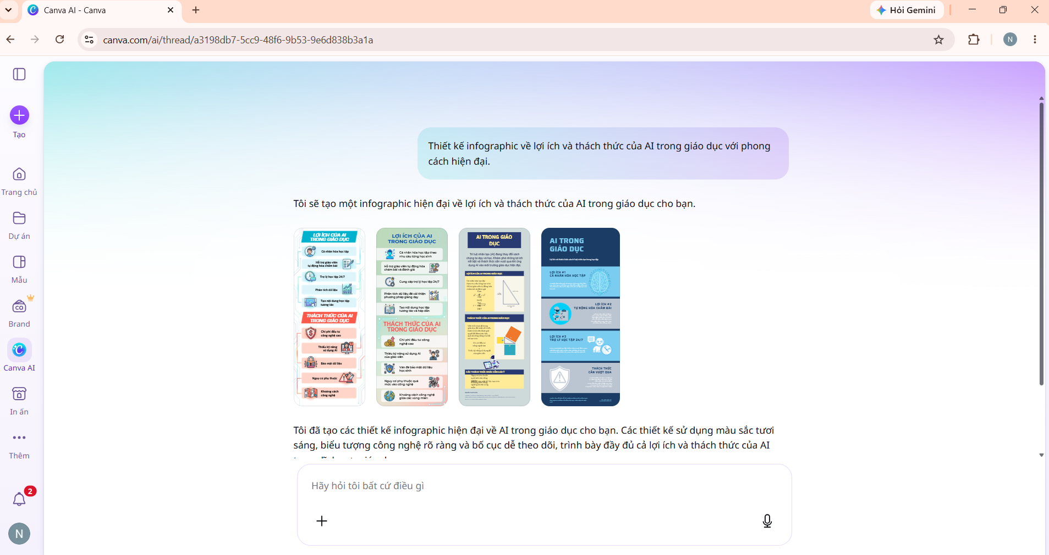
Kết quả nhận được: Canva AI tạo bố cục infographic chuyên nghiệp, giúp trình bày thông tin trực quan hơn.
Đánh giá Canva AI: Canva AI giúp quá trình thiết kế infographic trở nên đơn giản và tiết kiệm thời gian hơn. Công cụ này có khả năng đề xuất bố cục, biểu tượng và cách trình bày thông tin khá chuyên nghiệp. Mặc dù vậy, một số thiết kế được tạo tự động vẫn cần chỉnh sửa để phù hợp với nội dung cụ thể của dự án và đảm bảo tính thẩm mỹ của sản phẩm cuối cùng.
- So sánh các công cụ AI
Trong quá trình thực hiện dự án, tôi đã sử dụng ba công cụ AI chính gồm ChatGPT, Google Gemini và DALL-E. Mặc dù đều thuộc nhóm AI tạo sinh, mỗi công cụ lại có những thế mạnh và hạn chế riêng, đồng thời đóng vai trò khác nhau trong quy trình sáng tạo nội dung.

ChatGPT là công cụ được sử dụng đầu tiên để xây dựng bản nháp cho bài viết. Điểm mạnh lớn nhất của ChatGPT là khả năng tạo ra nội dung có cấu trúc rõ ràng, mạch lạc và bám sát yêu cầu của người dùng. Chỉ với một prompt đơn giản, công cụ này có thể tạo ra một bài luận hoàn chỉnh gồm mở bài, thân bài và kết luận. Điều này giúp tiết kiệm đáng kể thời gian lập dàn ý và xây dựng nội dung ban đầu. Tuy nhiên, hạn chế của ChatGPT là nội dung đôi khi còn mang tính khái quát và thiếu các ví dụ thực tế. Một số đoạn văn tuy đúng về mặt thông tin nhưng chưa thể hiện được góc nhìn cá nhân hoặc tính thuyết phục cao. Vì vậy, người sử dụng vẫn cần chỉnh sửa và bổ sung để tạo nên một sản phẩm mang dấu ấn riêng.

Khác với ChatGPT, Google Gemini tỏ ra nổi bật hơn trong việc cung cấp ví dụ thực tế và các xu hướng mới liên quan đến chủ đề nghiên cứu. Khi được yêu cầu phân tích tác động của AI đối với sinh viên, Gemini không chỉ trình bày các lợi ích và thách thức mà còn đưa ra nhiều ví dụ cụ thể như Khan Academy, Duolingo, GitHub Copilot hay các hệ thống học tập ứng dụng AI. Ngoài ra, Gemini còn đề cập đến những xu hướng tương lai như sự kết hợp giữa AI với công nghệ thực tế ảo (VR) và thực tế tăng cường (AR). Những thông tin này giúp bài viết trở nên phong phú và cập nhật hơn. Tuy nhiên, nội dung do Gemini tạo ra đôi khi khá dài và chứa nhiều thông tin không thực sự cần thiết đối với mục tiêu của bài viết. Vì vậy, tôi chỉ sử dụng Gemini như một công cụ bổ sung ý tưởng thay vì sử dụng làm nguồn nội dung chính.
Trong khi đó, DALL-E đóng vai trò hoàn toàn khác so với hai công cụ trên. Thay vì tạo nội dung văn bản, DALL-E hỗ trợ tạo hình ảnh minh họa dựa trên mô tả bằng ngôn ngữ tự nhiên. Điểm mạnh của công cụ này là khả năng chuyển đổi ý tưởng thành hình ảnh trực quan trong thời gian ngắn. Nhờ DALL-E, tôi có thể tạo được hình ảnh minh họa sinh viên sử dụng AI trong môi trường học tập hiện đại mà không cần kỹ năng thiết kế chuyên nghiệp. Tuy nhiên, hình ảnh do AI tạo ra đôi khi chưa hoàn toàn chính xác với ý tưởng ban đầu và vẫn cần lựa chọn hoặc chỉnh sửa thêm trước khi sử dụng.
Việc kết hợp ba công cụ AI đã làm thay đổi đáng kể quy trình sáng tạo của tôi. Trước đây, tôi thường bắt đầu bằng việc tìm kiếm tài liệu, xây dựng dàn ý rồi mới tiến hành viết nội dung và thiết kế hình ảnh. Quá trình này thường mất nhiều thời gian và công sức. Với sự hỗ trợ của AI, các bước khởi đầu được thực hiện nhanh hơn rất nhiều. ChatGPT giúp tạo bản nháp, Gemini cung cấp thêm ý tưởng và ví dụ thực tế, trong khi DALL-E hỗ trợ phần hình ảnh minh họa. Nhờ đó, tôi có thể dành nhiều thời gian hơn cho việc đánh giá, chọn lọc, chỉnh sửa và hoàn thiện sản phẩm.
Từ trải nghiệm thực tế, tôi nhận thấy AI không thay thế hoàn toàn khả năng sáng tạo của con người mà đóng vai trò như một công cụ hỗ trợ mạnh mẽ. Chất lượng sản phẩm cuối cùng vẫn phụ thuộc vào khả năng đặt câu hỏi, lựa chọn thông tin và chỉnh sửa nội dung của người sử dụng. Vì vậy, việc kết hợp hiệu quả giữa năng lực của con người và sức mạnh của AI sẽ là yếu tố quan trọng quyết định thành công của quá trình sáng tạo trong tương lai.
- Phân tích vai trò của AI trong quá trình sáng tạo
Thông qua quá trình thực hiện dự án, tôi nhận thấy AI không chỉ là một công cụ hỗ trợ kỹ thuật mà còn làm thay đổi đáng kể cách con người tiếp cận hoạt động sáng tạo. Trước đây, khi thực hiện một bài viết học thuật, tôi thường bắt đầu bằng việc tìm kiếm tài liệu từ nhiều nguồn khác nhau, đọc và tổng hợp thông tin trước khi xây dựng dàn ý. Quá trình này thường tốn khá nhiều thời gian. Tuy nhiên, với sự hỗ trợ của ChatGPT, tôi có thể nhanh chóng tạo ra một bản nháp tương đối hoàn chỉnh chỉ trong vài phút. Gemini giúp tôi bổ sung các ví dụ thực tế và những xu hướng mới liên quan đến chủ đề, trong khi DALL-E hỗ trợ tạo hình ảnh minh họa phù hợp với nội dung bài viết. Điều này cho thấy AI đã chuyển một phần khối lượng công việc từ giai đoạn tìm kiếm và xây dựng nội dung sang giai đoạn đánh giá, chọn lọc và chỉnh sửa thông tin.
Tuy nhiên, việc AI giúp con người làm việc nhanh hơn không đồng nghĩa với việc chất lượng sản phẩm luôn được nâng cao. Trong quá trình thực hiện dự án, tôi nhận thấy các nội dung do AI tạo ra thường có xu hướng mạch lạc nhưng đôi khi khá chung chung, thiếu chiều sâu hoặc thiếu dấu ấn cá nhân. Nếu người dùng sử dụng trực tiếp mà không chỉnh sửa, sản phẩm cuối cùng có thể trở nên giống với hàng nghìn nội dung khác được tạo bởi AI. Điều này đặt ra một câu hỏi quan trọng: liệu AI đang thúc đẩy sự sáng tạo hay đang khiến sự sáng tạo trở nên đồng nhất hơn? Theo tôi, AI chỉ thực sự có giá trị khi được sử dụng như một công cụ hỗ trợ để phát triển ý tưởng, thay vì thay thế hoàn toàn quá trình tư duy của con người.
Bên cạnh đó, việc sử dụng AI cũng đặt ra nhiều vấn đề đạo đức cần được cân nhắc. Một trong những vấn đề nổi bật nhất là nguy cơ gian lận học thuật. Hiện nay, nhiều sinh viên có thể sử dụng AI để viết bài tập, làm báo cáo hoặc hoàn thành các dự án mà không ghi nhận sự hỗ trợ của công cụ này. Điều đó không chỉ làm giảm giá trị của quá trình học tập mà còn ảnh hưởng đến tính trung thực trong môi trường giáo dục. Ngoài ra, AI đôi khi tạo ra các thông tin sai lệch nhưng được trình bày rất thuyết phục. Nếu người dùng thiếu kỹ năng kiểm chứng thông tin, những sai sót này có thể được lan truyền và gây ảnh hưởng đến chất lượng học thuật.
Một vấn đề khác là sự phụ thuộc vào công nghệ. Khi AI ngày càng có khả năng trả lời câu hỏi, tóm tắt tài liệu và giải quyết nhiều nhiệm vụ phức tạp, người học có thể dần hình thành thói quen tìm kiếm câu trả lời ngay lập tức thay vì tự nghiên cứu và suy luận. Về lâu dài, điều này có thể làm suy giảm các kỹ năng quan trọng như tư duy phản biện, giải quyết vấn đề và khả năng sáng tạo độc lập. Vì vậy, thay vì đặt câu hỏi liệu AI có nên được sử dụng trong giáo dục hay không, điều quan trọng hơn là làm thế nào để sử dụng AI một cách có trách nhiệm và hiệu quả.

- Kết luận
Thông qua dự án này, tôi nhận thấy AI tạo sinh mang lại nhiều lợi ích trong quá trình sáng tạo nội dung. Các công cụ AI giúp tiết kiệm thời gian, hỗ trợ phát triển ý tưởng và nâng cao chất lượng sản phẩm. Tuy nhiên, để tạo ra một sản phẩm thực sự có giá trị, người sử dụng vẫn cần tham gia tích cực vào quá trình đánh giá, chỉnh sửa và hoàn thiện nội dung. Việc kết hợp hiệu quả giữa công nghệ AI và sự sáng tạo của con người sẽ là yếu tố quan trọng trong học tập và làm việc trong tương lai.
Từ trải nghiệm thực hiện dự án, tôi cho rằng AI không phải là đối thủ cạnh tranh của con người mà là một công cụ hỗ trợ mạnh mẽ. Giá trị thực sự của AI không nằm ở việc tạo ra nội dung thay con người, mà nằm ở khả năng giúp con người làm việc hiệu quả hơn, khám phá nhiều ý tưởng hơn và dành nhiều thời gian hơn cho các hoạt động đòi hỏi tư duy ở cấp độ cao. Trong tương lai, kỹ năng quan trọng nhất có thể không còn là khả năng ghi nhớ thông tin, mà là khả năng hợp tác với AI một cách thông minh, có chọn lọc và có trách nhiệm.

SẢN PHẨM CUỐI CÙNG
Trí tuệ nhân tạo đang thay đổi việc học tập của sinh viên như thế nào?
Trong những năm gần đây, trí tuệ nhân tạo (Artificial Intelligence - AI) đã trở thành một phần quen thuộc trong cuộc sống của sinh viên. Không chỉ được ứng dụng trong các lĩnh vực như y tế hay kinh doanh, AI còn xuất hiện ngày càng nhiều trong giáo dục thông qua các công cụ như ChatGPT, Gemini, Grammarly hay Copilot. Bản thân tôi cũng thường xuyên sử dụng các công cụ này để tìm kiếm thông tin, luyện ngoại ngữ và hỗ trợ làm bài tập. Điều đó cho thấy AI đang dần thay đổi cách sinh viên tiếp cận kiến thức và tổ chức việc học trong thời đại số.
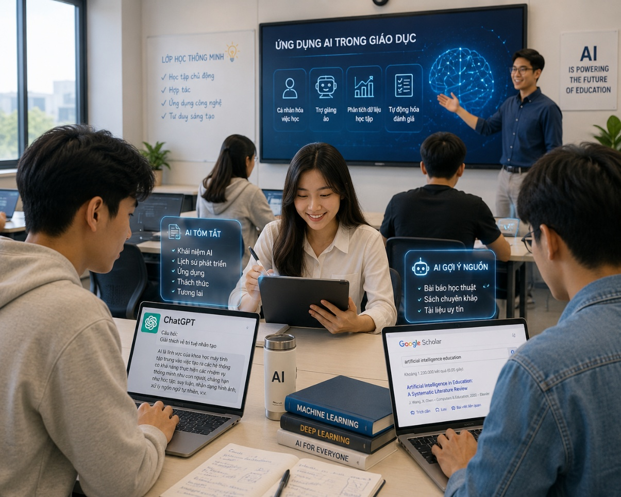
Hình 1. Sinh viên sử dụng các công cụ AI để học tập trong môi trường giáo dục hiện đại (Tạo bằng DALL-E).
Trước hết, AI giúp sinh viên tiếp cận kiến thức nhanh chóng và hiệu quả hơn. Trước đây, khi cần tìm hiểu một khái niệm mới, tôi thường phải đọc nhiều bài viết hoặc tài liệu khác nhau để tổng hợp thông tin. Hiện nay, các công cụ như ChatGPT có thể tóm tắt nội dung, giải thích khái niệm và đưa ra ví dụ minh họa chỉ trong vài giây. Điều này giúp tiết kiệm đáng kể thời gian tìm kiếm thông tin, đồng thời cho phép người học tập trung nhiều hơn vào việc hiểu và vận dụng kiến thức. Bên cạnh đó, nhiều nền tảng học tập như Duolingo hay Khan Academy cũng đang ứng dụng AI để cá nhân hóa lộ trình học tập, giúp người học cải thiện những kỹ năng còn hạn chế một cách hiệu quả hơn.
Ngoài việc hỗ trợ tìm kiếm thông tin, AI còn đóng vai trò như một gia sư cá nhân hoạt động 24/7. Sinh viên có thể đặt câu hỏi, yêu cầu giải thích các khái niệm khó hoặc luyện tập ngoại ngữ thông qua các cuộc hội thoại với AI. Không giống như lớp học truyền thống bị giới hạn bởi thời gian và địa điểm, AI luôn sẵn sàng hỗ trợ bất cứ khi nào người học cần. Nhờ đó, sinh viên có thể chủ động hơn trong quá trình học tập và xây dựng phương pháp học phù hợp với bản thân.
AI cũng góp phần nâng cao chất lượng học tập và sáng tạo nội dung. Các công cụ như Grammarly hỗ trợ kiểm tra lỗi ngữ pháp và cải thiện cách diễn đạt trong bài viết. Trong khi đó, ChatGPT hay Gemini có thể hỗ trợ xây dựng dàn ý, gợi ý ý tưởng hoặc đề xuất hướng triển khai cho các bài luận và dự án. Đối với những sinh viên gặp khó khăn trong việc viết học thuật hoặc sử dụng ngoại ngữ, đây là những công cụ hỗ trợ rất hữu ích. Tuy nhiên, hiệu quả của AI phụ thuộc nhiều vào cách sử dụng của người học. AI có thể đưa ra gợi ý, nhưng việc đánh giá và lựa chọn thông tin phù hợp vẫn là trách nhiệm của con người.
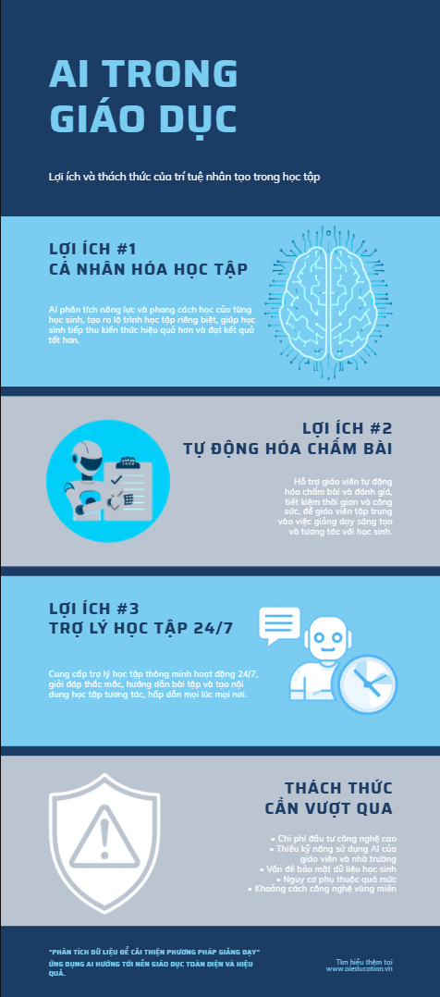
Hình 2. Infographic tóm tắt lợi ích và thách thức của AI trong giáo dục (Thiết kế bằng Canva AI, nội dung được biên soạn bởi tác giả).
Mặc dù mang lại nhiều lợi ích, việc sử dụng AI trong học tập cũng đặt ra không ít thách thức. Một trong những vấn đề đáng lo ngại nhất là sự phụ thuộc quá mức vào công nghệ. Nếu sinh viên quá phụ thuộc vào AI và chỉ sao chép câu trả lời mà không tự nghiên cứu, họ có thể dần mất đi khả năng tư duy phản biện và giải quyết vấn đề. Theo tôi, giá trị lớn nhất của việc học đại học không nằm ở việc tìm được đáp án nhanh nhất mà là quá trình phân tích, đánh giá và hình thành quan điểm riêng. Vì vậy, AI nên được xem là công cụ hỗ trợ thay vì thay thế hoàn toàn nỗ lực học tập của sinh viên.
Một thách thức khác là độ chính xác của thông tin do AI cung cấp. Mặc dù AI có khả năng xử lý lượng dữ liệu khổng lồ, công nghệ này vẫn có thể tạo ra những thông tin chưa chính xác hoặc thiếu nguồn tham khảo đáng tin cậy. Nếu người học tin tưởng tuyệt đối vào các câu trả lời do AI cung cấp mà không kiểm chứng từ các nguồn học thuật chính thống, họ có thể mắc phải những sai sót trong học tập và nghiên cứu.
Bên cạnh đó, vấn đề đạo đức học thuật cũng ngày càng được quan tâm. Một số sinh viên sử dụng AI để hoàn thành bài tập, báo cáo hoặc dự án mà không ghi nhận sự hỗ trợ của công cụ này. Điều đó có thể dẫn đến tình trạng gian lận học thuật và làm giảm ý nghĩa của quá trình học tập. Do đó, các cơ sở giáo dục cần xây dựng những hướng dẫn rõ ràng về việc sử dụng AI, đồng thời khuyến khích sinh viên khai thác công nghệ một cách có trách nhiệm.
Trong tương lai, vai trò của AI trong giáo dục có thể còn phát triển mạnh mẽ hơn nữa. Sự kết hợp giữa AI với các công nghệ như thực tế ảo (VR) và thực tế tăng cường (AR) hứa hẹn sẽ mang đến những trải nghiệm học tập trực quan và sinh động hơn. Thay vì chỉ học qua sách vở, sinh viên có thể tham gia các mô phỏng thực tế hoặc tương tác với môi trường học tập được hỗ trợ bởi AI, từ đó nâng cao khả năng tiếp thu và ứng dụng kiến thức.
Tóm lại, trí tuệ nhân tạo đang tạo ra những thay đổi sâu sắc trong cách sinh viên học tập. AI mang lại nhiều lợi ích như hỗ trợ tiếp cận kiến thức nhanh hơn, cá nhân hóa việc học và nâng cao hiệu quả học tập. Tuy nhiên, công nghệ này cũng đặt ra những thách thức liên quan đến sự phụ thuộc, độ tin cậy của thông tin và đạo đức học thuật. Vì vậy, sinh viên cần sử dụng AI một cách thông minh và có trách nhiệm, xem AI là công cụ hỗ trợ thay vì thay thế tư duy của bản thân. Khi được áp dụng đúng cách, AI sẽ trở thành người đồng hành đắc lực giúp người học phát triển trong môi trường giáo dục hiện đại.

